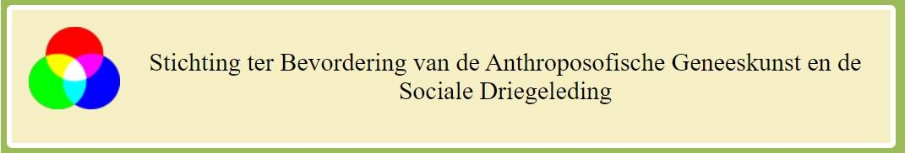  
  
Stichting ter bevordering van de anthroposofische geneeskunst en de sociale driegeleding  
  
Aanvraag.  
Betreft de vorm van uw aanvraag. Waarvoor doet u een aanvraag?  
  
 [ ] Lening  
  
 [ ] Schenking  
  
 [ ] Mogelijkheid tot crowdfunding / Fonds op naam   
  
 [ ] Schenking met bestemming  
   
Doel:  
Omschrijf het doel van uw aanvraag.  
  
  
  
  
  
  
  
   
Bij uw aanvraag zien wij graag de volgende documenten toegevoegd.  
1 - Begroting  
2 - Kopie nota’s, zodra deze er zijn.  
  
\* Aanvrager verplicht zich hierbij om Stichting ter bevordering van de anthroposofische  
 geneeskunst en de sociale driegeleding op de hoogte te stellen van de voortgang van het  
 project.  
\* Aanvrager heeft zich op de hoogte gesteld van de idealen van Stichting ter bevordering van de anthroposofische geneeskunst en de sociale driegeleding en ziet dat aanvraag hiermee raakvlakken heeft.  
\* Stichting ter bevordering van de anthroposofische geneeskunst en de sociale driegeleding heeft het recht aanvragen af te wijzen zonder verdere argumentatie.  
  
  
Stuur naar [info@driegeleding.nl](mailto:info@driegeleding.nl)   
Of postadres Oude Roswinkelerweg 137, 7814 RS Emmen